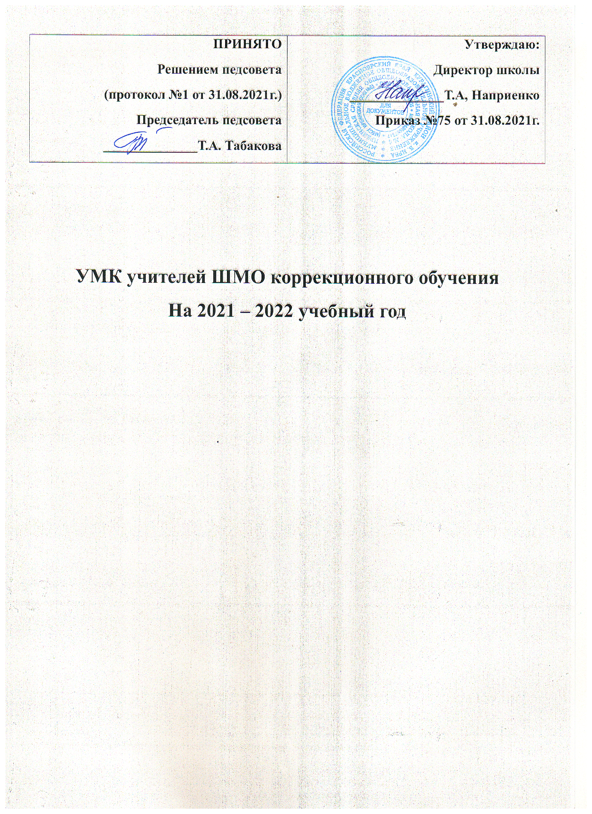

Класс | Предмет | Реквизиты программы | УМК обучающегося | УМК учителя
2 | Русский язык | Адаптированная основная образовательная программа начального общего образования МБОУ ИрбинскаяСОШ№6 для учащихся с умственной отсталостью (интеллектуальными нарушениями) | «Русский язык 2 класс» учебник для специальных (коррекционных) образовательных учреждений VIII вида] / В. В. Воронкова. - Москва : ВЛАДОС, 2012. | «Методика обучения русскому языку в специальной (коррекционной) школе», А.К. Аксенова, Москва «Владос» 2004 год.
2 | Математика |  | Т.В. Алышева «Математика 2 класс» учебник для образовательных учреждений , реализующих адаптированные общие образовательные программы, в 2частях, Москва, Просвещение, 2021
2 | Чтение |  | В.В.Воронкова  «Чтение 2 класс» учебник для образовательных учреждений , реализующих адаптированные общие образовательные программы, в 2частях, Москва, Просвещение, 2018
2 | Окружающий мир |  | С.В.Кудрина «Окружающий мир» учебник для специальных (коррекционных) образовательных учреждений VIII вида, Москва : ВЛАДОС, 2018.
2 | Речевая практика |  | «Устная речь 2 класс» учебник для специальных (коррекционных) образовательных учреждений VIII вида] / С. В. Комарова. - Москва : Просвещение, 2014. | Речевая практика. Методические рекомендации. 1 – 4 классы : учеб. пособие для общеобразоват. организаций, реализующих адапт. основные общеобразоват. программы / С.В. Комарова. — М. : Просвещение, 2016.
3 | Речевая практика |  | «Устная речь3 класс» учебник для специальных (коррекционных) образовательных учреждений VIII вида] / С. В. Комарова. - Москва : Просвещение, 2014.
3 | Окружающий мир | Адаптированная основная образовательная программа начального общего образования МБОУ ИрбинскаяСОШ№6 для учащихся с умственной отсталостью (интеллектуальными нарушениями) | Н.Б.Матвеева «Мир природы и человека 3 класс» учебник для образовательных учреждений , реализующих адаптированные общие образовательные программы, в 2частях, Москва, Просвещение, 2020
3 | Русский язык |  | А.К.Аксенова,  Э.В.Якубовская «Русский язык 3 класс» учебник для специальных (коррекционных) образовательных учреждений VIII вида] / Москва : Просвещение, 2011.
3 | Чтение |  | З.Н.Смирнова, Г.М.Гусева «Чтение 3 класс» учебник для специальных (коррекционных) образовательных учреждений VIII вида] / Москва : Просвещение, 2002
3 | Математика |  | В.В. Эк.»Математика 3 класс» учебник для специальных (коррекционных) образовательных учреждений VIII вида, Москва : Просвещение, 2009
5 | Русский язык | Адаптированная основная образовательная программа МБОУ ИрбинскаяСОШ№6 для учащихся с умственной отсталостью (интеллектуальными нарушениями) | Русский язык. 5 класс: учеб. для общеобразоват. организаций, реализующих адапт. основные общеобразоват. программы. / Н.Г. Галунчикова, Э.В. Якубовская. – 10-е изд. – М. : Просвещение, 2014. | «Методика обучения русскому языку в специальной (коррекционной) школе», А.К. Аксенова, Москва «Владос» 2004 год.
5 | Литературное чтение |  | З.Ф.Малышева «Чтение 5 класс» : учебник для общеобразовательных организаций, реализующих адаптированные. основные общеобразовательные программы.. – Москва, Просвещение, 2021 | .«Методика обучения русскому языку в специальной (коррекционной) школе», А.К. Аксенова, Москва «Владос» 2004 год.
5 | Математика | Адаптированная основная образовательная программа МБОУ ИрбинскаяСОШ№6 для учащихся с умственной отсталостью (интеллектуальными нарушениями) | Математика. 5 класс: учеб. для общеобразоват. организаций, реализующих адапт. основные общеобразоват. программы. / М.Н. Перова, Г.М. Капустина. – 12-е изд. – М. : Просвещение, 2002. | Математика. Методические рекомендации. 5—9 классы: учеб. пособие для общеобразоват. организаций, реализующих адапт. основные ощеобразоват. программы / М. Н. Перова, Т. В. Алышева, А. П. Антропов, Д. Ю. Соловьева. — М.: Просвещение, 2017.
5 | Природоведение |  | Природоведение. Учебник для 5 класса спец. (коррекц.) образоват. учреждений VIII вида /Хлебосолова О.А., Хлебосолов Е.И. – М.: Гуманит. изд. центр ВЛАДОС, 2005.
5 | СБО |  | Уроки СБО: учеб. пособие для 5 кл. специальных (коррекционных) учебных заведений / О.Б. Жестовская. — М.: Гуманитарный изд. центр ВЛАДОС, 2014. | Социально-бытовая ориентировка учащихся 5 — 9 классов в специальной (коррекционной) общеобразовательной школе VIIIвида : пособие для учителя / В.В.Воронкова, С.А.Казакова. - М. :Гуманитар. изд. центр ВЛАДОС, 2014.
6 | Русский язык | Адаптированная основная образовательная программа МБОУ ИрбинскаяСОШ№6 для учащихся с умственной отсталостью (интеллектуальными нарушениями) | Русский язык. 6 класс: учебник для общеобразовательных организаций, реализующих адаптированные. основные общеобразовательные программы. / Н.Г. Галунчикова, Э.В. Якубовская. – 10-е изд. – М. : Просвещение, 2016. | «Методика обучения русскому языку в специальной (коррекционной) школе», А.К. Аксенова, Москва «Владос» 2004 год.
6 | Литературное чтение |  | Бгажнокова И.М., Погостина Е.С «Чтение 6 класс» учебник для общеобразовательных организаций, реализующих адаптированные. основные общеобразовательные программы./ - .М. : Просвещение, 2021. | .«Методика обучения русскому языку в специальной (коррекционной) школе», А.К. Аксенова, Москва «Владос» 2004 год.
6 | Математика |  | Математика.6 класс: учеб. для общеобразоват. организаций, реализующих адапт. основные общеобразоват. программы. / М.Н. Перова, Г.М. Капустина. – 12-е изд. – М. : Просвещение, 2016. | Математика. Методические рекомендации. 5—9 классы: учеб. пособие для общеобразоват. организаций, реализующих адапт. основные ощеобразоват. программы / М. Н. Перова, Т. В. Алышева, А. П. Антропов, Д. Ю. Соловьева. — М.: Просвещение, 2017.
6 | Биология |  | Естествознание. Неживая природа.Учебник для6 класса спец. (коррекц.) образоват. учреждений VIII вида /Королева Н.В., Макаревич Е.В. – М.: Гуманит. изд. центр ВЛАДОС, 2007.
6 | СБО | Адаптированная основная образовательная программа МБОУ ИрбинскаяСОШ№6 для учащихся с умственной отсталостью (интеллектуальными нарушениями) | Уроки СБО: учеб. пособие для 6кл. специальных (коррекционных) учебных заведений / О.Б. Жестовская. — М.: Гуманитарный изд. центр ВЛАДОС, 2014. | Социально-бытовая ориентировка учащихся 5 — 9 классов в специальной (коррекционной) общеобразовательной школе VIIIвида : пособие для учителя / В.В.Воронкова, С.А.Казакова. - М. :Гуманитар. изд. центр ВЛАДОС, 2014.
6 | География |  | Т.М.Лифанова  Е.Д. Соломина, Скрябина А.О., Ерофеева И.А.«География 7 класс», учебник для специальных (коррекционных) образовательных учреждений VIII вида.,  Москва, «Просвещение»2009г | Т.М. Лифанова  РабРабочая тетрадь по физической географии, Москва «Просвещение» 2005г.
6 | История | Адаптированная основная образовательная программа МБОУ ИрбинскаяСОШ№6 для учащихся с умственной отсталостью (интеллектуальными нарушениями) | «Мир истории 6 класс» учебник для общеобразовательных организаций, реализующих адаптированные. основные общеобразовательные программы. Москва, Просвещение, 2021
7 | Русский язык | Программа для 5-9 классов специальных (коррекционных) образовательных учреждений VIII вида под редакцией В.В. Воронковой –М.: Просвещение, 2012г. | Н.Г.Галунчикова,  Э.В.Якубовская  «Русский язык 7класс» учебник для специальных (коррекционных) образовательных учреждений VIII вида.,  Москва, «Просвещение»2015г | Дидактические материалы :  Тренинговые работы по русскому языку.  Волгоград , «Учитель». 2003г.  Уроки русского языка. В.В.Воронкова  Москва «Владос».  2003г.  Сборник диктантов для учащихся 1-9 кл. Красноярск 2009г.  Коррекционно-развиваюшие задания и упражнения.  Волгоград.  «Учитель» 2006г.  Занятия по развитию речи. Волгоград «Учитель» 2008г.
7 | Литература |  | Аксенова А.К.  «Чтение 7класс».  Учебник для (коррекц.) образоват. учреждений VIII вида  Москва,  «Просвещение»2016г.
7 | Математика |  | В.В.Эк.  Математика7класс. Учебник для (коррекц.) образоват. учреждений VIII вида  Москва, «Просвещение»  2015г | Дидактические материалы :  Тренинговые работы по математике.  Волгоград , «Учитель». 2003г  Изучение геометрического материала в 5-6 классах.  Москва «Владос» 2005г  Тематический и итоговый контроль. Волгоград «Учитель». 2007г.
7 | Биология |  | З.А.Клепинина  Биология:  растения, бактерии, грибы  Учебник для 7 класса специальных (коррекционнных)  образовательных учреждений VIII вида  Москва,  «Просвещение»2006г | А.И.Никишов Рабочая тетрадь по биологии 8класс.  Москва «Просвещение» 2007г
7 | История |  | Б.П.Пузанов  О.И.Бородина  «История России. 8класс». Учебник для (коррекц.) образоват. учреждений VIII вида  Москва,  «Просвещение»2015г
7 | География |  | Т.М.Лифанова  Е.Д.Соломина  География. 8класс. Учебник для (коррекц.) образоват. учреждений VIII вида  Москва  «Просвещение» 2013г. | Т.М. Лифанова  РРРабочая тетрадь по географии России (для учащихся специальных коррекционных образовательных учреждений 8 вида).
7 | СБО |  |  | 1)Социально-бытовая ориентировка учащихся 5 — 9 классов в специальной (коррекционной) общеобразовательной школе VIII вида : пособие для учителя / В.В.Воронкова, С.А.Казакова. - М. :Гуманитар. изд. центр ВЛАДОС, 2014.  2) Практический материал к урокам социально-бытовой ориентировки в специальной (коррекционной) общеобразовательной школе VIII вида. 5 — 9 классы : пособие для учителя / С.А.Львова. - М. :Гуманитар. изд. центр ВЛАДОС, 2014.  3)Социально-бытовая ориентировка. 5 — 9 классы: контрольно-измерительные материалы : вариативные тестовые задания / авт.-сост. С.П.Дерябина. - Волгоград : Учитель, 2014.
9 | Литература | Допущено Министерством образования российской Федерации.Программа для 5-9 классов специальных (коррекционных) общеобразовательных учреждений VIII вида. Сб.1./под ред. Воронковой В.В./М.:«Владос»,  2001г. | Аксенова А.К., Шишкова М.И.  Чтение 9 класс. Учебник для (коррекц.) образоват. учреждений VIII вида  Москва,  «Просвещение»2013г.
9 | Русский язык |  | Н.Г.Галунчикова,  Э.В.Якубовская  Русский язык 9 класс, Учебник для (коррекц.) образоват. учреждений VIII вида  Москва,  «Просвещение»2005г | Тренинговые работы по русскому языку.  Волгоград , «Учитель». 2003г  Уроки русского языка. В.В.Воронкова  Москва «Владос».  2003г. Сборник диктантов для учащихся 1-9 кл. Красноярск 2009г.  Коррекционно-развиваюшие задания и упражнения.  Волгоград.  «Учитель» 2006г.Занятия по развитию речи. Волгоград «Учитель» 2008г.
9 | Математика |  | М.Н.Перова.  Математика.9 класс.  Москва,  «Просвещение»2013г | Тренинговые работы по математике.  Волгоград , «Учитель». 2003г  Тематический и итоговый контроль. Волгоград «Учитель». 2007г.
9 | Биология |  | Е.Н.Соломатина, Т.В.Шевырева  «Биология. Человек. 9 класс.» учебник для общеобразовательных организаций, реализующих адаптированные. основные общеобразовательные программы. Москва, Просвещение, 2021 | А.И.Никишов Рабочая тетрадь по биологии 9 класс.  Москва «Просвещение» 2007г
9 | География |  | Т.М.Лифанова  Е.Н.Соломина  География 9 класс. Учебник для (коррекц.) образоват. учреждений VIII вида  Москва  Просвещение, 2005 | «Просвещение» 2005г.  Т.М. Лифанова  Рабочая тетрадь по географии России (для учащихся специальных коррекционных образовательных учреждений 8 вида).
9 | История |  | Б.П.Пузанов  О.И.Бородина  «История. 9 класс». Учебник для специальных (коррекционных) образовательных учреждений VIII вида  Москва,  «ВЛАДОС»2005г.
9 | СБО |  |  | 1)Социально-бытовая ориентировка учащихся 5 — 9 классов в специальной (коррекционной) общеобразовательной школе VIII вида : пособие для учителя / В.В.Воронкова, С.А.Казакова. - М. :Гуманитар. изд. центр ВЛАДОС, 2014.  2) Практический материал к урокам социально-бытовой ориентировки в специальной (коррекционной) общеобразовательной школе VIII вида. 5 — 9 классы : пособие для учителя / С.А.Львова. - М. :Гуманитар. изд. центр ВЛАДОС, 2014.  3)Социально-бытовая ориентировка. 5 — 9 классы: контрольно-измерительные материалы : вариативные тестовые задания / авт.-сост. С.П.Дерябина. - волгоград : Учитель, 2014.

